实验八 Windows内存管理
学号：
姓名：

实验内容1 Windows内存结构
- 截图运行结果。截图需包含你的工程名称。

实验内容2 Windows虚拟内存
1. 进程的地址空间中的内存状态可分为哪几种？
答：

- 其中已分配内存的区域又可分为哪几类？
答：

实验内容3 虚拟内存操作
- Windows采用的离散分配方式，那FillZero中++dwFill正确么？为什么不报错？
答：

- 比较上述代码中红框所示的三种分配方式。在每种分配方式执行前后分别加上GetTickCount(); 计算每种分配方式的执行时间。这三种分配方式的执行时间分别是多少？从结果可以看出哪种方案速度最慢？为什么？
答：红框所示的三种分配方式，执行时间分别是：
方案________最慢。原因是：

- 保持任务管理器打开状态，在main函数中单步执行(逐过程)，观察内存分配情况(注意物理内存和总内存的变化)，截图分别执行上述分配后（红框内的语句和蓝框内的语句），内存的使用情况（只截图相应进程的内存使用情况，勿把整个任务管理器的图截下来）。
内存使用情况截图：

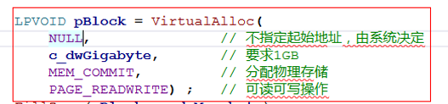
内存使用情况截图：

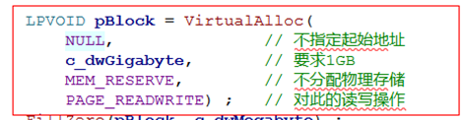
内存使用情况截图：

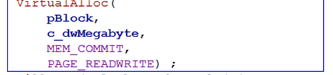
内存使用情况截图：

- 比较最后两种分配方式：
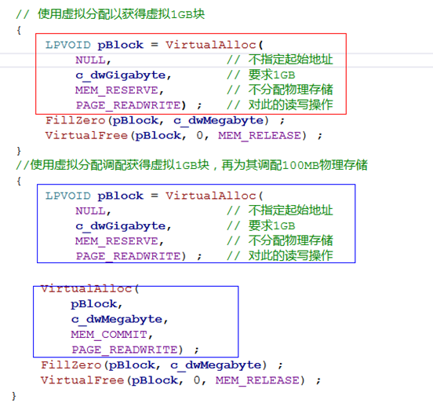
执行VirtualAlloc(NULL, c_dwGigabyte, MEM_RESERVE, PAGE_READWRITE)后，直接调用FillZero(pBlock, c_dwMegabyte);， 即尝试往分配内存的前1M空间写入数据，写入成功吗？为什么？如果在上述分配方式下，继续调用VirtualAlloc(pBlock, c_dwMegabyte, MEM_COMMIT, PAGE_READWRITE); 再次调用FillZefo(pBlock, c_dwMegabyte);，写入数据成功吗？为什么？

